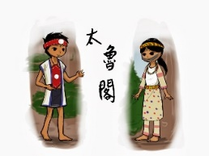

**沉浸式族語教學-太陽班**

教學日期：第一週 09/09-09/13 週活動名稱：Truku 聽故事

課程目標**：**語-2-2以口語參與互動 美-2-2 運用各種形式的藝術媒介進行創作

*單詞：*

Ku我、su你、inu哪裡、emptsamat獵人、wana陷阱 hiyi bowyak山豬肉、sqmu玉米、sari.芋頭

*句子：*

問：Piya ka qaya hini?這裡有多少東西?

回：1.Kingal hiyi bowyak.一個山豬肉

2.Dha sqmu.二個玉米

3.Tru sari.三個芋頭

Mkla ku rmisuh matas.我會畫畫

Mkla ku embahang endaan ka Truku.我會聽太魯閣族的故事